
PONCEUSE MURALE

HPG750AC

ATTENTION : Lisez attentivement cette notice d’instructions avant utilisation.

SOMMAIRE
- INSTRUCTIONS DE SÉCURITÉ 3
- VOTRE PRODUIT 8
- OPERATION 9
- MAINTENANCE ET RANGMENT 13
- MISE EN REBUT 14
- DÉCLARATION DE CONFORMITÉ 14
- GARANTIE 15
- PANNE DU PRODUIT 16
- EXCLUSIONS DE GARANTIE 17

1. INSTRUCTIONS DE SÉCURITÉ
Avertissements de sécurité généraux pour l’outil électrique
AVERTISSEMENT! Lire tous les avertissements de sécurité, les instructions, les illustrations et les spécifications fournis avec cet outil électrique. Ne pas suivre les instructions énumérées ci-dessous peut provoquer un choc électrique, un incendie et/ou une blessure sérieuse.
Conserver tous les avertissements et toutes les instructions pour pouvoir s'y reporter ultérieurement. Le terme "outil électrique" dans les avertissements fait référence à votre outil électrique alimenté par le secteur (avec cordon d’alimentation) ou votre outil électrique fonctionnant sur batterie (sans cordon d’alimentation).

1) Sécurité de la zone de travail
- Conserver la zone de travail propre et bien éclairée. Les zones en désordre ou sombres sont propices aux accidents.
- Ne pas faire fonctionner les outils électriques en atmosphère explosive, par exemple en présence de liquides inflammables, de gaz ou de poussières. Les outils électriques produisent des étincelles qui peuvent enflammer les poussières ou les fumées.
- Maintenir les enfants et les personnes présentes à l’écart pendant l’utilisation de l’outil. Les distractions peuvent vous faire perdre le contrôle de l’outil.

2) Sécurité électrique
- Il faut que les fiches de l’outil électrique soient adaptées au socle. Ne jamais modifier la fiche de quelque façon que ce soit. Ne pas utiliser d’adaptateurs avec des outils à branchement de terre. Des fiches non modifiées et des socles adaptés réduiront le risque de choc électrique.
- Eviter tout contact du corps avec des surfaces reliées à la terre telles que les tuyaux, les radiateurs, les cuisinières et les réfrigérateurs. Il existe un risque accru de choc électrique si votre corps est relié à la terre.
- Ne pas exposer les outils à la pluie ou à des conditions humides. La pénétration d’e l’eau à l’intérieur d’un outil augmentera le risque de choc électrique.
- Ne pas maltraiter le cordon. Ne jamais utiliser le cordon pour porter, tirer ou débrancher l’outil. Maintenir le cordon à l’écart de la chaleur, du lubrifiant, des arêtes ou des parties en mouvement. Des cordons endommagés ou emmêlés augmentent le risque de choc électrique.
- Lorsqu’on utilise un outil à l’extérieur, utiliser un prolongateur adapté à l’utilisation extérieure. L’utilisation d’un cordon adapté à l’utilisation extérieure réduit le risque de choc électrique.
- Si l'usage d'un outil dans un emplacement humide est inévitable, utiliser une alimentation protégée par un dispositif à courant différentiel résiduel (RCD). L'usage d'un RCD réduit le risque de choc électrique.

3) Sécurité des personnes
- Rester vigilant, regarder ce que vous êtes en train de faire et faire preuve de bon sens dans votre utilisation de l’outil. Ne pas utiliser un outil lorsque vous êtes fatigué ou sous l’emprise de drogues, d’alcool ou de médicaments. Un moment d’inattention en cours d’utilisation d’un outil peut entraîner des blessures graves des personnes.
- Utiliser un équipement de sécurité. Toujours porter une protection pour les yeux. Les équipements de sécurité tels que les masques contre les poussières, les chaussures de sécurité antidérapantes, les casques ou les protections acoustiques utilisés pour les conditions appropriées réduiront les blessures de personnes.
- Eviter tout démarrage intempestif. S’assurer que l’interrupteur est en position arrêt avant de brancher l’outil au secteur et/ou au bloc de batteries, de le ramasser ou de le porter. Porter les outils en ayant le doigt sur l’interrupteur ou brancher des outils dont l’interrupteur est en position marche est source d’accidents.
- Retirer toute clé de réglage avant de mettre l’outil en marche. Une clé laissée fixée sur une partie tournante de l’outil peut donner lieu à des blessures de personnes.
- Ne pas se précipiter. Garder une position et un équilibre adaptés à tout moment. Cela permet un meilleur contrôle de l’outil dans des situations inattendues.
- S’habiller de manière adaptée. Ne pas porter de vêtements amples ou de bijoux. Garder les cheveux, les vêtements et les gants à distance des parties en mouvement. Des vêtements amples, des bijoux ou les cheveux longs peuvent être pris dans des parties en mouvement.
- Si des dispositifs sont fournis pour le raccordement d’équipements pour l’extraction et la récupération des poussières, s’assurer qu’ils sont connectés et correctement utilisés. Utiliser des collecteurs de poussière peut réduire les risques dus aux poussières.
- Rester vigilant et ne pas négliger les principes de sécurité de l'outil sous prétexte que vous avez l'habitude de l'utiliser. Une fraction de seconde d'inattention peut provoquer une blessure grave.

4) Utilisation et entretien de l’outil
  - Ne pas forcer l’outil. Utiliser l’outil adapté à votre application. L’outil adapté réalisera mieux le travail et de manière plus sure au régime pour lequel il a été construit.
  - Ne pas utiliser l’outil si l’interrupteur ne permet pas de passer de l’état de marche à arrêt et vice versa. Tout outil qui ne peut pas être commandé par l’interrupteur est dangereux et il faut le réparer.
  - Débrancher la fiche de la source d’alimentation en courant et/ou le bloc de batteries de l’outil avant tout réglage, changement d’accessoires ou avant de ranger l’outil. De telles mesures de sécurité préventives réduisent le risque de démarrage accidentel de l’outil.
  - Conserver les outils à l’arrêt hors de la portée des enfants et ne pas permettre à des personnes ne connaissant pas l’outil ou les présentes instructions de le faire fonctionner. Les outils sont dangereux entre les mains d’utilisateurs novices.
  - Observer la maintenance de l’outil. Vérifier qu’il n’y a pas de mauvais alignement ou de blocage des parties mobiles, des pièces cassées ou toute autre condition pouvant affecter le fonctionnement de l’outil. En cas de dommages, faire réparer l’outil avant de l’utiliser. De nombreux accidents sont dus à des outils mal entretenus.
  - Garder affûtés et propres les outils permettant de couper. Des outils destinés à couper correctement entretenus avec des pièces coupantes tranchantes sont moins susceptibles de bloquer et sont plus faciles à contrôler.
  - Utiliser l’outil, les accessoires et les lames etc., conformément à ces instructions, en tenant compte des conditions de travail et du travail à réaliser. L’utilisation de l’outil pour des opérations différentes de celles prévues pourrait donner lieu à des situations dangereuses.
  - Il faut que les poignées et les surfaces de préhension restent sèches, propres et dépourvues d'huiles et de graisses. Des poignées et des surfaces de préhension glissantes rendent impossibles la manipulation et le contrôle en toute sécurité de l'outil dans les situations inattendues.

5) Maintenance et entretien
- Faire entretenir l’outil par un réparateur qualifié utilisant uniquement des pièces de rechange identiques. Cela assurera le maintien de la sécurité de l’outil.

Instructions de sécurité pour toutes les opérations
Avertissements de sécurité communs pour les opérations de meulage, de ponçage, de brossage métallique, de lustrage ou de tronçonnage par meule abrasive.

- Cet outil électrique est destiné à fonctionner comme ponceuse à béton (ponceuse électrique). Lire toutes les mises en garde de sécurité, les instructions, les illustrations et les spécifications fournies avec cet outil électrique. Le fait de ne pas suivre toutes les instructions données ci-dessous peut provoquer un choc électrique, un incendie et/ou une blessure grave.
- Les opérations de meulage, de brossage métallique, de lustrage ou de tronçonnage ne sont pas recommandées avec cet outil électrique. Les opérations pour lesquelles l’outil électrique n’a pas été conçu peuvent provoquer un danger et causer un accident corporel.
- Ne pas utiliser d’accessoires non conçus spécifiquement et recommandés par le fabricant d’outils. Le simple fait que l’accessoire puisse être fixé à votre outil électrique ne garantit pas un fonctionnement en toute sécurité.
- La vitesse assignée de l’accessoire doit être au moins égale à la vitesse maximale indiquée sur l’outil électrique. Les accessoires fonctionnant plus vite que leur vitesse assignée peuvent se rompre et voler en éclat.
- Le diamètre extérieur et l’épaisseur de votre accessoire doivent se situer dans le cadre des caractéristiques de capacité de votre outil électrique. Les accessoires dimensionnés de façon incorrecte ne peuvent pas être protégés ou commandés de manière appropriée.
- Le montage fileté d'accessoires doit être adapté au filet de l'arbre de la meuleuse. Pour les accessoires montés avec des flasques, l'alésage central de l'accessoire doit s’adapter correctement au diamètre du flasque. Les accessoires qui ne correspondent pas aux éléments de montage de l’outil électrique seront en déséquilibre, vibreront de manière excessive et pourront provoquer une perte de contrôle.
- Ne pas utiliser d’accessoire endommagé. Avant chaque utilisation examiner les accessoires comme les meules abrasives pour détecter la présence éventuelle de copeaux et fissures, les patins d’appui pour détecter des traces éventuelles de fissures, de déchirure ou d’usure excessive, ainsi que les brosses métalliques pour détecter des fils desserrés ou fissurés. Si l’outil électrique ou l’accessoire a subi une chute, examiner les dommages éventuels ou installer un accessoire non endommagé. Après examen et installation d’un accessoire, placez-vous ainsi que les personnes présentes à distance du plan de l’accessoire rotatif et faire marcher l’outil électrique à vitesse maximale à vide pendant 1 min. Les accessoires endommagés seront normalement détruits pendant cette période d’essai.
- Porter un équipement de protection individuelle. En fonction de l’application, utiliser un écran facial, des lunettes de sécurité ou des verres de sécurité. Le cas échéant, utiliser un masque antipoussières, des protections auditives, des gants et un tablier capables d’arrêter les petits fragments abrasifs ou des pièces à usiner. La protection oculaire doit être capable d’arrêter les débris volants produits par les diverses opérations. Le masque antipoussières ou le respirateur doit être capable de filtrer les particules produites par vos travaux. L’exposition prolongée aux bruits de forte intensité peut provoquer une perte de l’audition.
- Maintenir les personnes présentes à une distance de sécurité par rapport à la zone de travail. Toute personne entrant dans la zone de travail doit porter un équipement de protection individuelle. Des fragments de pièce à usiner ou d’un accessoire cassé peuvent être projetés et provoquer des blessures en dehors de la zone immédiate d’opération.
- Tenir l’outil uniquement par les surfaces de préhension isolantes, pendant les opérations au cours desquelles l’accessoire coupant peut être en contact avec des conducteurs cachés ou avec son propre câble. Le contact de l’accessoire coupant avec un fil "sous tension" peut mettre "sous tension" les parties métalliques exposées de l’outil électrique et provoquer un choc électrique sur l’opérateur.
- Placer le câble éloigné de l’accessoire de rotation. Si vous perdez le contrôle, le câble peut être coupé ou subir un accroc et votre main ou votre bras peut être tiré dans l’accessoire de rotation.
- Ne jamais reposer l’outil électrique avant que l’accessoire n’ait atteint un arrêt complet. L’accessoire de rotation peut agripper la surface et arracher l’outil électrique hors de votre contrôle.
- Ne pas faire fonctionner l’outil électrique en le portant sur le côté. Un contact accidentel avec l’accessoire de rotation pourrait accrocher vos vêtements et attirer l’accessoire sur vous.
- Nettoyer régulièrement les orifices d’aération de l’outil électrique. Le ventilateur du moteur attirera la poussière à l’intérieur du boîtier et une accumulation excessive de poudre de métal peut provoquer des dangers électriques.
- Ne pas faire fonctionner l’outil électrique à proximité de matériaux inflammables. Des étincelles pourraient enflammer ces matériaux.
- Ne pas utiliser d’accessoires qui nécessitent des réfrigérants fluides. L’utilisation d’eau ou d’autres réfrigérants fluides peut aboutir à une électrocution ou un choc électrique

Autres instructions de sécurité pour toutes les opérations
Rebonds et mises en garde correspondantes
Le rebond est une réaction soudaine au pincement ou à l’accrochage d’une meule rotative, d’un patin d’appui, d’une brosse ou de tout autre accessoire. Le pincement ou l’accrochage provoque un blocage rapide de l’accessoire en rotation qui, à son tour, contraint l’outil électrique hors de contrôle dans le sens opposé de rotation de l’accessoire au point du grippage.
Par exemple, si une meule abrasive est accrochée ou pincée par la pièce à usiner, le bord de la meule qui entre dans le point de pincement peut creuser la surface du matériau, provoquant des sauts ou l’expulsion de la meule. La meule peut sauter en direction de l’opérateur ou encore en s’en éloignant, selon le sens du mouvement de la meule au point de pincement. Les meules abrasives peuvent également se rompre dans ces conditions.
Le rebond résulte d’un mauvais usage de l’outil et/ou de procédures ou de conditions de fonctionnement incorrectes et peut être évité en prenant les précautions appropriées spécifiées ci-dessous.
- Maintenir fermement l’outil électrique et placer votre corps et vos bras pour vous permettre de résister aux forces de rebond. Toujours utiliser une poignée auxiliaire, le cas échéant, pour une maîtrise maximale du rebond ou de la réaction de couple au cours du démarrage. L’opérateur peut maîtriser les couples de réaction ou les forces de rebond, si les précautions qui s’imposent sont prises.
- Ne jamais placer votre main à proximité de l’accessoire en rotation. L’accessoire peut effectuer un rebond sur votre main.
- Ne pas vous placer dans la zone où l’outil électrique se déplacera en cas de rebond. Le rebond pousse l’outil dans le sens opposé au mouvement de la meule au point d’accrochage.
- Apporter un soin particulier lors de travaux dans les coins, les arêtes vives etc. Eviter les rebondissements et les accrochages de l’accessoire. Les coins, les arêtes vives ou les rebondissements ont tendance à accrocher l’accessoire en rotation et à provoquer une perte de contrôle ou un rebond.
- Ne pas fixer de chaîne coupante, de lame de sculpture sur bois, de chaîne coupante ni de lame de scie dentée. De telles lames provoquent des rebonds fréquents et des pertes de contrôle.

Instructions de sécurité additionnelles pour les opérations de ponçage
Mises en garde de sécurité spécifiques aux opérations de ponçage
- Ne pas utiliser de papier abrasif trop surdimensionné pour les disques de ponçage. Suivre les recommandations des fabricants, lors du choix du papier abrasif. Un papier abrasif plus grand s’étendant au-delà du patin de ponçage présente un danger de lacération et peut provoquer un accrochage, une déchirure du disque ou un rebond.

Symboles

 | Attention: lisez le manuel d’instruction pour réduire le risque de blessure
 | Portez un casque antibruit
 | Portez des lunettes de protection
 | Portez un masque anti-poussière
 | Conforme aux normes de sécurité correspondantes
 | Double isolation

Risques résiduels
Même si vous utilisez ce produit conformément à toutes les exigences de sécurité, les risques potentiels de blessures et de dommages restent. Les risques suivants peuvent apparaître dans la structure et la conception de ce produit. Soyez toujours vigilant lors de l'utilisation de ce produit, afin que vous puissiez reconnaître et gérer les risques plutôt.
Il existe des conséquences nocives pour la santé résultant de l'émission de vibrations si le produit est utilisé pendant de longues périodes ou n'est pas correctement géré et correctement entretenu.
Il y a risque de blessures par rapport aux émissions de poussières et aux débris potentiels.
Risque de blessures aux personnes et aux biens causés par des objets volants.

Utilisation prévue
La ponceuse murale est conçue pour le ponçage des murs et plafonds fabriqués en cloisons-sèches ou en plâtre. La ponceuse offre une finition de qualité supérieure et est plus rapide que les méthodes de finition conventionnelle aussi bien pour les nouvelles constructions que pour les travaux de rénovation. Le temps de nettoyage est réduit avec l'utilisation d’un aspirateur à poussières avec cette machine.

2. VOTRE PRODUIT
  - Description
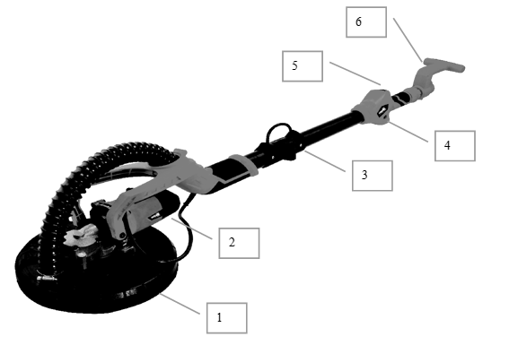
1 | Protecteur en plastique | 4 | Contrôleur de vitesse
2 | Moteur | 5 | Interrupteur
3 | Levier pliable | 6 | Poignée arrière additionnelle

Cet outil est livré avec:
- 1 set de feuilles à poncer
- 1 tournevis
- 1 clé hexagonale
- 1 tube et 2 adaptateurs pour la connexion à un dispositif de ramassage de la poussière
- Un jeu de clip pour attacher le câble d’alimentation au tube flexible

REMARQUE: Le sac pour poussière/aspirateur n'est pas fourni avec ce modèle. Vous devez en acheter un dans des magasins spécialisés. Demandez conseil à votre détaillant.

  - Informations techniques

Tension d'alimentation | 230-240V~
Puissance | 750W
Fréquence | 50Hz
Vitesse | 1000-2100/min
Classe de protection | II
Broche filetée | M14
Diamètre du disque | Ø225mm
Poids net | 4.1 kg
Pression sonore | LpA = 83,1 dB(A), KpA = 3 dB(A)
Puissance sonore | LwA = 94,1 dB(A) KwA = 3 dB(A)
Vibration | Ah,DS=1.171m/s², K=1, 5 m/s²

INFORMATIONS
- La valeur totale de vibration déclarée et la valeur d'émission sonore déclarées ont été mesurées en conformité avec une méthode de test standard et peuvent être utilisées pour comparer un outil avec un autre.
- La valeur totale de vibration déclarée et la valeur d'émission sonore déclarée peuvent aussi être utilisées comme une déclaration préliminaire d'exposition.
AVERTISSEMENT :
- L'émission de vibration et l'émission sonore pendant l'usage réel de l'outil électrique peuvent être différentes des valeurs déclarées selon la façon dont l'outil est utilisé, en particulier en fonction du genre de pièce.
- Il est nécessaire d'identifier des mesures de sécurité pour protéger l'opérateur, elles sont basées sur une estimation de l'exposition dans des conditions réelles d'utilisation (en tenant compte de tous les éléments du cycle opérationnel comme la durée pendant laquelle l'outil est en marche et la durée de marche au ralenti en plus de la durée de fonctionnement).
- Porter une protection oculaire.

3. OPERATION
        - Choix de la feuille à poncer
La ponceuse est livrée un set de feuilles à poncer (80/100/120/150/180/240).
Le disque abrasif installé convient à la plupart des applications. Les disques 120 et 240 sont appropriés pour des travaux nécessitant une finition plus lisse.
Selon la surface et l'effet voulu, choisissez la feuille à poncer approprié.
Matériel | Utilisation | Papier à poncer
Pigment | Elimination de la couche du pigment | 40
Peinture | Elimination de la peinture | 60
Agent de remplissage | Ponçage d’un pigment | 80
Matériel interstitiel | Elimination du décapage, résidus de ponçage | 100
Coulures et surfaces convexes | Elimination des marques de brossage | 120
Matériau à fond plat | Ponçage pour nouvelle peinture | 180

        - Remplacement de la feuille à poncer
Avant de monter une nouvelle feuille de ponçage, il faut d'abord rendre propre le plateau de ponçage à l’aide d’une brosse.
Le plateau de ponçage a une couche adhérente, permettant de monter rapidement et facilement la feuille abrasive. Placez la nouvelle feuille abrasive sur le plateau, puis appuyez fortement à la main sur la feuille pour bien la coller en place.
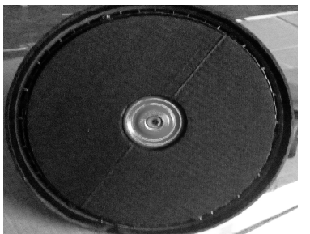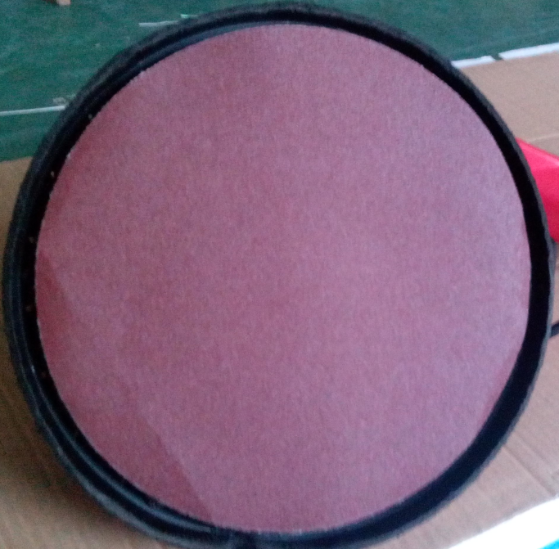
  - Raccordement du sac à poussières à la ponceuse
Il est recommandé de brancher un dispositif de ramassage de la poussière à la machine. Effectuez ce branchement selon l’image ci-dessous.
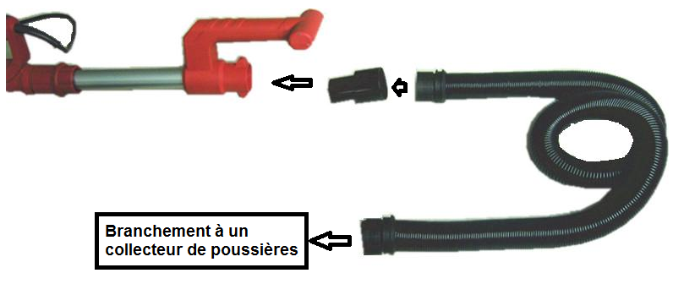
Utilisez les clips fournis pour attacher le câble d’alimentation au tube.
REMARQUE: Le sac à poussières/collecteur de poussières n'est pas fourni avec ce modèle. Vous devez en acheter un dans des magasins spécialisés. Demandez conseil à votre détaillant.

  - Installation
Raccordement du levier pliable:
- Relâchez le levier pliable
- Accrochez correctement le crochet
- Bloquez le levier pliable
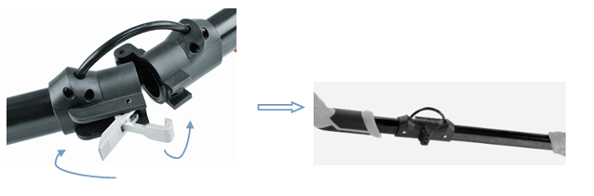
Tube télescopique
Insérez le tuyau télescopique dans le tuyau avant. Ajustez le tuyau à la longueur souhaitée. Tournez l'écrou de blocage dans le tuyau en plastique avant et verrouillez-le.
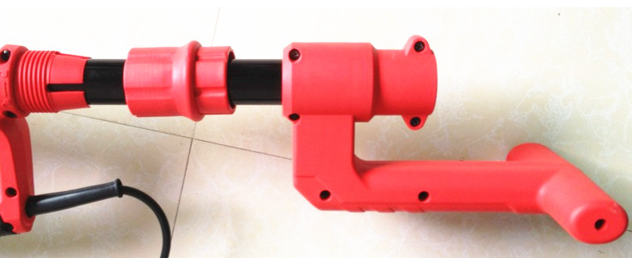
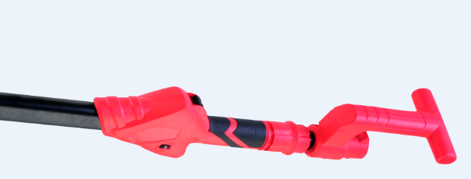
  - Démarrage et arrêt
Assurez-vous que la tension du circuit d'alimentation est la même que celle indiquée sur la plaque signalétique de la ponceuse et que le sélecteur est éteint. Connectez la ponceuse à l'alimentation électrique.
Pour démarrer la ponceuse, appuyez sur son interrupteur pour le mettre sur ON (I).
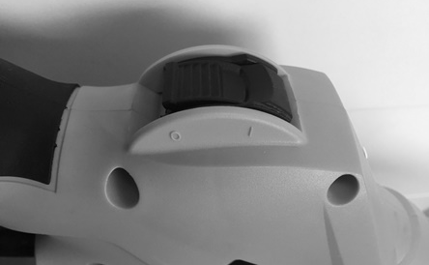
Appuyez sur ce même interrupteur pour mettre la machine sur OFF (O).
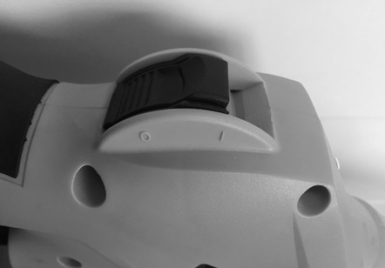
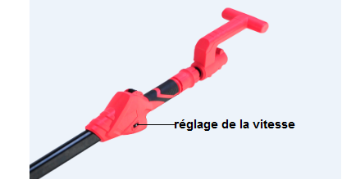
  - Réglage de la vitesse
La vitesse de la ponceuse est réglée en tournant le bouton de réglage de la vitesse. Le bouton de commande passe de "MIN" à "MAX" (de la vitesse la plus lente à la vitesse la plus rapide: 1000RPM-2100RPM).
Utilisez une vitesse rapide pour éliminer rapidement des excédents. Utilisez une vitesse lente pour un travail plus précis.

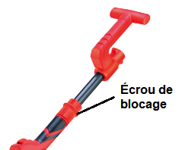
  - Réglage de la taille du tube
La taille du tube télescopique peut être réglée entre 1100-1800mm. Tournez l'écrou de blocage dans le sens inverse des aiguilles d'une montre pour desserrer le tube. Tirez le tube selon la longueur souhaitée puis tournez l'écrou de blocage dans le sens des aiguilles d'une montre pour le verrouiller.

  - Travaux de ponçage
La tête de la ponceuse la tête peut tourner dans plusieurs directions, ce qui permet au tampon abrasif de s'adapter à la surface de travail. Cela permet à l'opérateur de poncer le haut, le milieu et le bas d'un support mural ou plafond sans changer de position.
- Branchez et allumez la ponceuse
- Tenez-la des deux mains, une sur le tube et une autre sur la poignée additionnelle se trouvant à l’arrière.
- Placez la ponceuse légèrement contre la surface de travail (appliquez une légère pression pour aligner la tête de ponçage avec la surface de travail).
- Appliquez une pression supplémentaire pour pousser le tampon abrasif vers la surface de travail et déplacez la ponceuse pour lisser la surface.
- Appliquez une pression suffisante pour maintenir le tampon abrasif plat contre la surface de travail. Une pression excessive peut causer des micro-rayures et abimer la surface de travail.
- La ponceuse doit toujours être en mouvement lorsque le tampon abrasif est en contact avec la surface de travail. Utilisez un mouvement de balayage régulier. L'arrêt de la ponceuse (sur la surface de travail), ou le déplacement de la ponceuse peut provoquer des micros-rayures et affecter l'uniformité de la surface de travail.
REMARQUE: Ne laissez pas le tampon abrasif rotatif entrer en contact avec des bords pointus ou tranchants. Le contact avec des objets tranchants peut endommager gravement le tampon abrasif.

  - Replacement du disque abrasif
ATTENTION: DÉCONNECTER LA PONCEUSE DE LA SOURCE D'ALIMENTATION.
- Tenir la sangle abrasive et le support de sangle (serrer la plaquette sur le support) pour empêcher la rotation.
- Tourner l'écrou de maintien de la plaquette dans le sens antihoraire et l'enlever.
- Soulever la grosse rondelle en métal ainsi que la plaquette abrasive.

REMARQUE: Lorsque la plaquette abrasive est retirée de la ponceuse, le disque arrière abrasif arrière est exposé. Veuillez remarquer que ce disque arrière est également recouvert par un matériel abrasif.
Ce matériel abrasif est UNIQUEMENT utilisé pour prévenir "le glissement" entre le disque arrière et la mousse de la plaque abrasive arrière. Il n'est pas approprié pour être utilisé comme ponceuse abrasive.

NE JAMAIS UTILISER LA PONCEUSE SANS PLAQUETTE ABRASIVE APPROPRIÉ (afin de prévenir des dommages graves sur le travail).
- Positionner la nouvelle plaquette abrasive sur le disque arrière tout en s'assurant que le trou central du disque abrasif est au milieu du disque abrasif arrière.
- Positionner la grosse rondelle en métal de l'écrou de rétention sur la ponceuse.
- Tourner l'écrou de rétention dans le sens horaire et serrer avec la main (tout en tenant la plaquette abrasive).

L'arbre de sortie est inséré au centre du disque adhésif avec six angles clé dans le sens horaire dans les six trous hexagonaux, et dans le même temps, les doigts tiennent le disque adhésif abrasif. Le disque de meulage peut être enlevé de l'adhésif
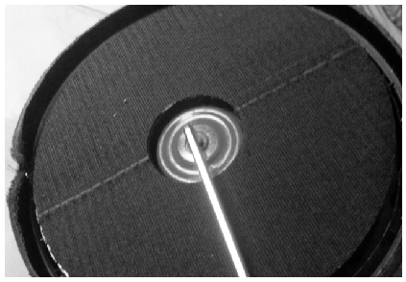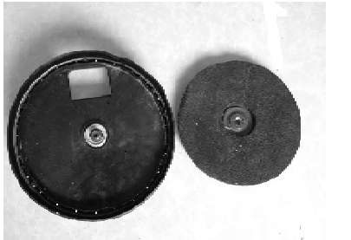
Large brosse
Une large brosse entoure la plaquette abrasive. Elle joue deux rôles principaux:
- Elle s'étend en dessous de la surface de la plaquette abrasive de telle enseigne qu'il y'ait premièrement contact avec la surface de travail. Elle positionne la tête de la ponceuse en parallèle avec la surface de travail avant le contact de l'abrasif avec la surface de travail, empêchant ainsi à l'abrasif de créer des rayures;
- Elle aide également à contenir les poussières de Placoplatre en attendant que l'aspirateur les rejette.

Pour le remplacer
- retirez le tampon abrasif (voir remplacement du tampon abrasif).
- retirez les six vis de fixation à l'aide d'un tournevis cruciforme, puis retirez les brosses.
- Placez la nouvelle Brosse dans le boîtier et installez - la à l'aide de six vis de fixation.
- Remplacer le tapis abrasif.

4. MAINTENANCE ET RANGEMENT
L’outil doit toujours être propre, sans débris et sans poussière.
Vérifiez le câble d'alimentation, sa prise, l'interrupteur afin de s'assurer qu’ils ne présentent aucun défaut. En cas de dégâts ou de dysfonctionnement, n’utilisez pas l’outil et apportez-le à un service qualifié pour inspection et réparation.

        - Remplacement des balais
Lorsque les balais de charbon sont usés, remplacez-les par des nouveaux. Utilisez un tournevis pour dévisser le couvercle du compartiment des balais charbons. Retirez les balais usés pour en mettre des neufs à la place. Replacez en place le couvercle du compartiment.
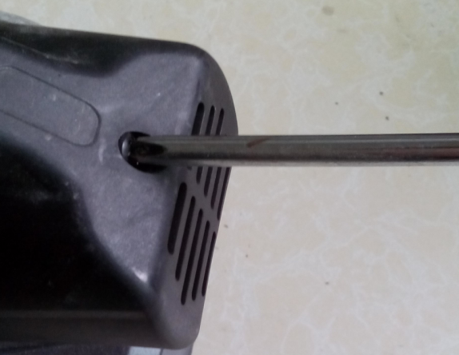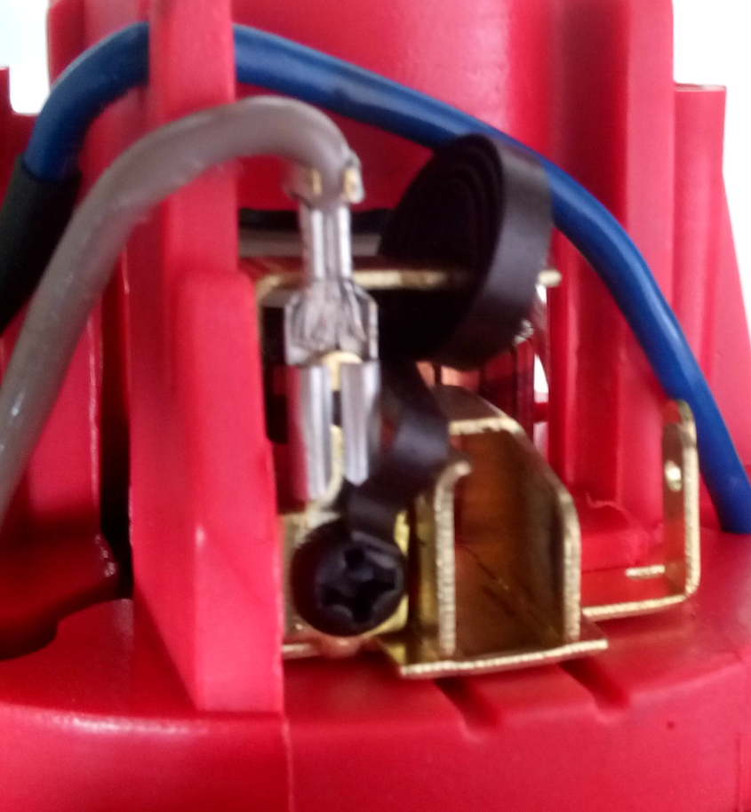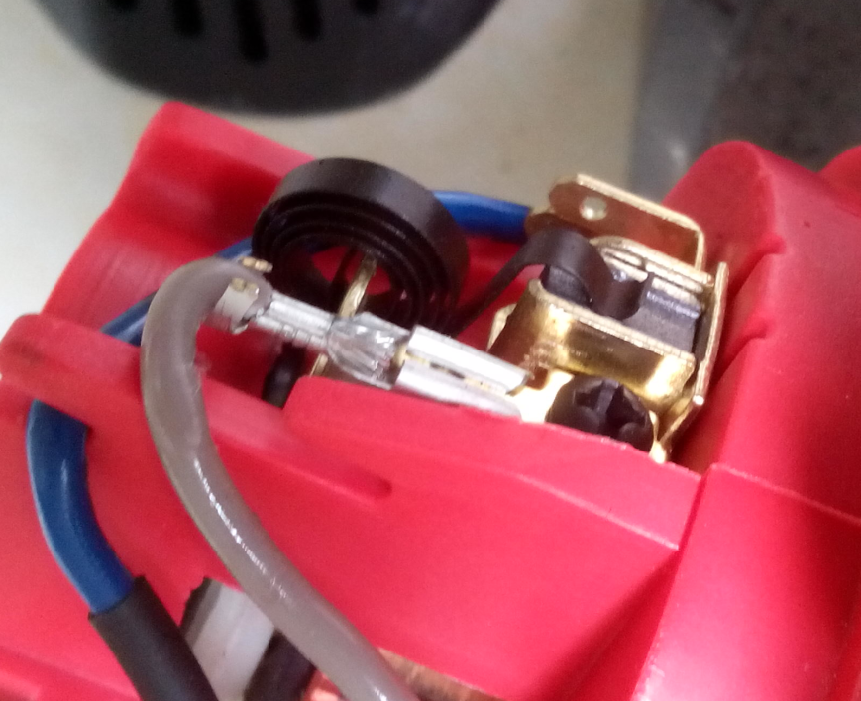

        - Réparations
Il n'y a pas de réparations à fournir par l'utilisateur. Pour l'inspection et les réparations, rapportez l’outil directement à un service qualifié.

        - Rangement
Après l'utilisation et le nettoyage, rangez votre outil. Rangez l'outil dans un endroit propre et sec.
L'outil doit être conservé à l'écart des enfants et des animaux de compagnie.
Évitez d'exposer l'outil à la lumière directe du soleil.

5. MISE EN REBUT
Les produits électriques ne doivent pas être mis au rebut avec les produits ménagers. Selon la Directive Européenne 2012/19/UE pour le rebut des matériels électriques et électroniques et de son exécution dans le droit national, les produits électriques usagés doivent être collectés séparément et disposés dans des points de collecte prévus à cet effet. Adressez-vous auprès des autorités locales ou de votre revendeur pour obtenir des conseils sur le recyclage.

6. DECLARATION DE CONFORMITE

ZI, 32, rue Aristide Bergès – 31270 Cugnaux - France
Tel : +33 (0)5.34.502.502 Fax : +33 (0)5.34.502.503

Déclare que la machine désignée ci-dessous :
PONCEUSE MURALE
Modèle : HPG750AC

Numéro de série: 20240400001-20240402160

Est développée, conçue et fabriquée conformément aux exigences des directives :
Directive Machines 2006/42/CE
Directive CEM 2014/30/EU
La directive ROHS (UE) 2015/863 modifiant 2011/65 / UE

Est également conforme aux normes suivantes:
EN62841-1:2015/A11:2022
EN IEC62841-2-3:2021/A11:2021
EN IEC 55014-1:2021
EN IEC 55014-2:2021
EN IEC 61000-3-2:2019/A1:2021
EN61000-3-3:2013/A2:2021

Cugnaux: Le 12/01/2024
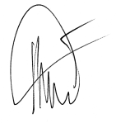
Philippe MARIE/PDG

Responsable du dossier technique: Mr Olivier Patriarca


